Наноэлектронный трансдьюсер для акустоэлектронного нанобиосенсора
Мельников А.Е.¹
¹студент
Московский государственный университет имени М.В.Ломоносова,
физический факультет, Москва, Россия
E–mail: alexen96@gmail.com
Использование методов акустоэлектроники и интеграция нанобиосенсоров с акустическими линиями задержки в рамках планарных технологий дают возможность создания акустобионаноэлектронных датчиков с повышенной чувствительностью и селективностью. В работе^{[1]} разработан акустоэлектрический чип-сенсор на основе монокристаллической пластины ниобата лития толщиной 0.35 мм с системой встречно- штыревых преобразователей (ВШП) для возбуждения соответствующей акустической волны, который вставляется в чип-холдер со стандартным разъемом ножевого типа. Такой акустоэлектронный чип-сенсор может использоваться в двух модификациях:
-в первом варианте исследуемый био-объект располагается между ВШП структурами.
-во втором варианте реализуется гибридный вариант сенсора, в котором ВШП структура совмещена с наноэлектронным датчиком-трансдьсером, расположенным в акустически озвученной области в центральной части чип-сенсора.
В данной работе был реализован второй вариант чип-сенсора. Для создания чип-сенсора с планарной наноструктурой наноэлектронного трансдьюсера использовалась технология магнетронного напыления, стандартной фото- и электронной литографии с использованием различных резистов, а также ионного травления. Наноэлектронный трансдьюсер формировался в обасти 80х80 микрон в центре чипа. Для этого в указанной области создавалась наноструктура, являющаяся прообразом трандьюсера и представляющая собой систему узких (60 нм) тонкопленочных нанопроводов. Это выполнялось путем электронно-лучевой нанолитографии с помощью микроскопа Supra 40 с литографической приставкой Raith Elphy Quantum. Напыление пленок электродов трансдьюсера из золота проводилось путем магнетронного напыления на установке Z-400. Для проведения литографии использовался негативный резист MA-N. Травление пленки золота после литографии проводилось в плазме аргона на установке Z-400. Общий вид изготовленной наноструктуры в электронном микроскопе показан на рисунке.

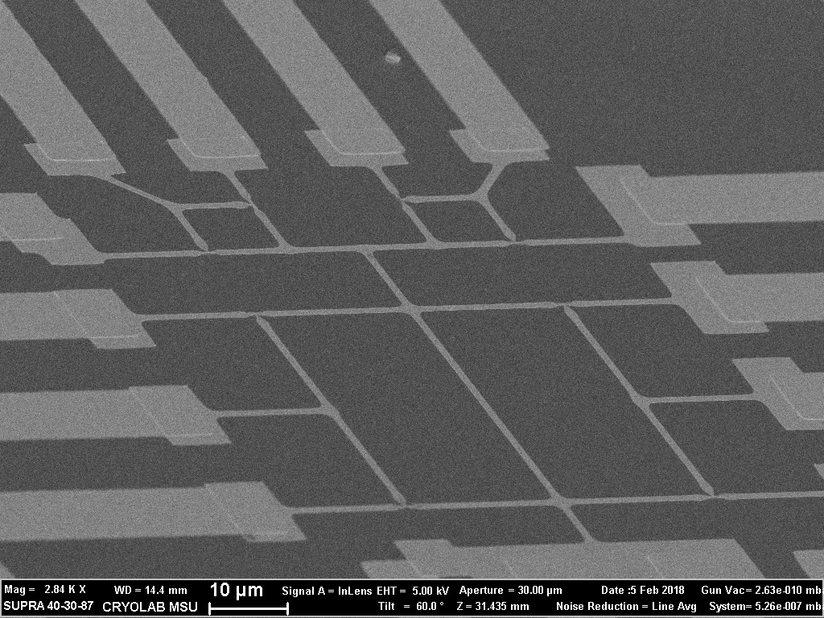

Литература
- Колесов, В. В., Кузнецова, . И., Солдатов, Е. С., Дагесян, С. А., Мельников, А. Е., Анисимкин, В. И., Кашин, В. В. Разработка нанобиосенсоров на основе акустоэлектронных технологий. Ученые записки физического факультета Московского Университета, 5 (2017), 1750404–1–1750404–6.
.

